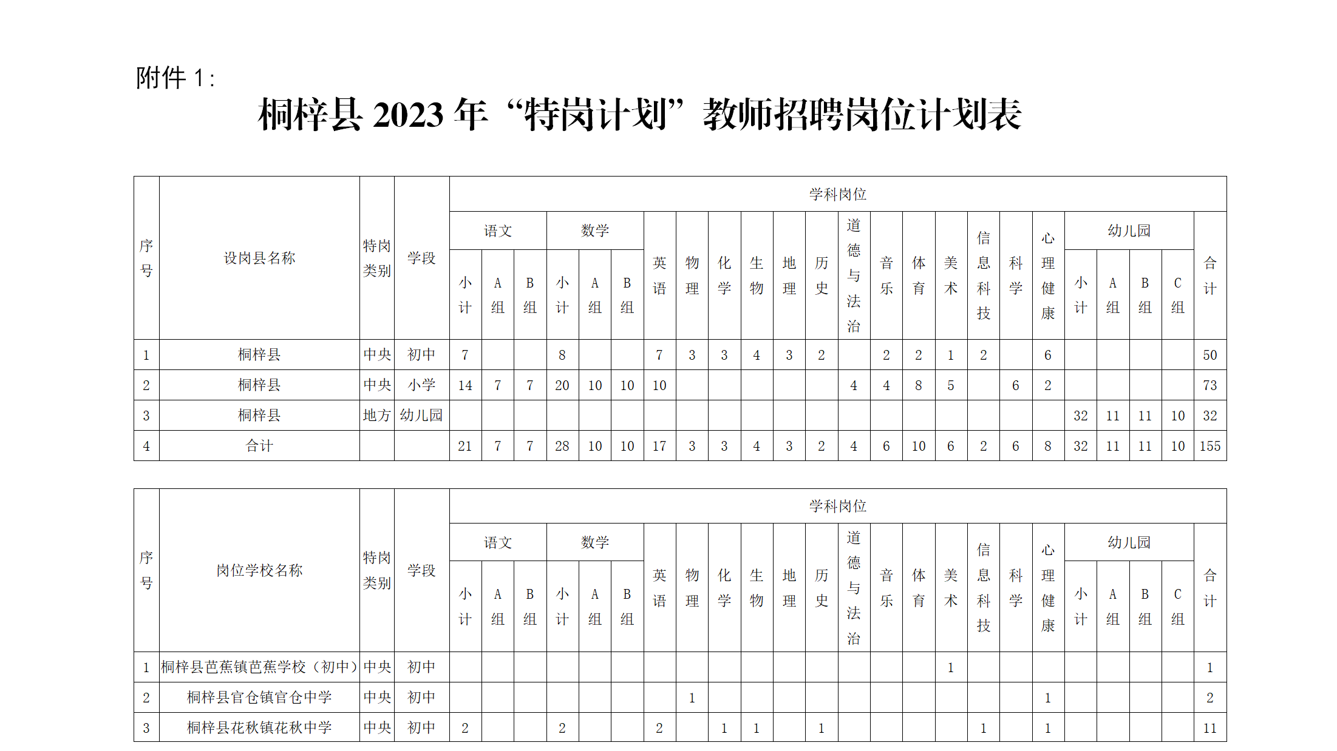
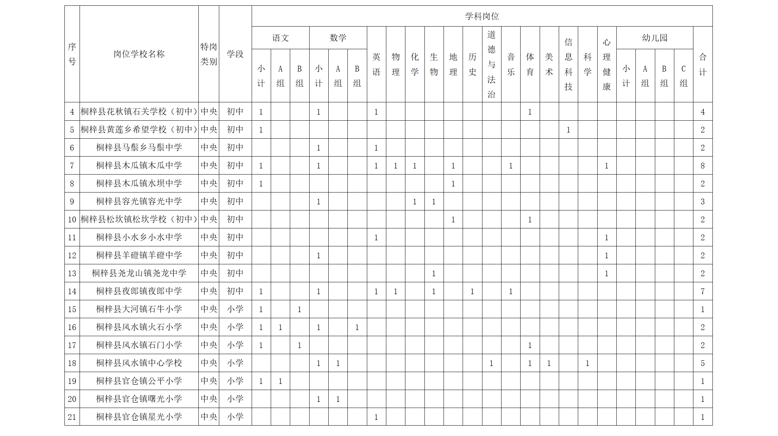
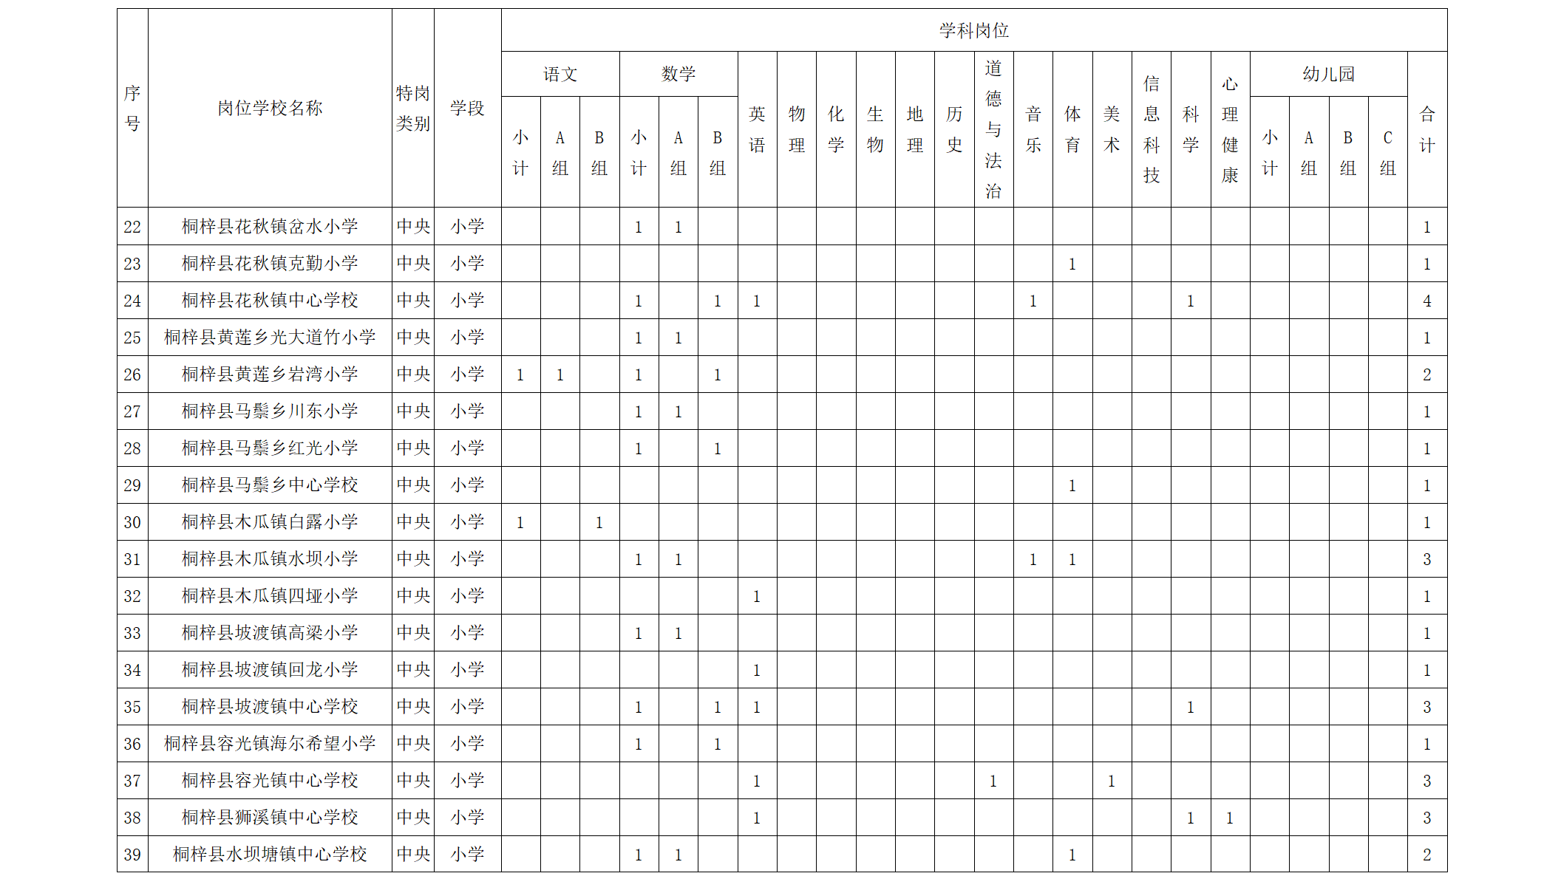
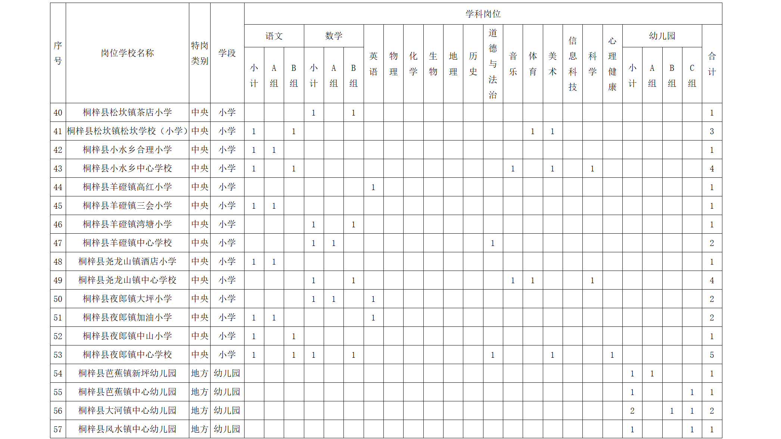
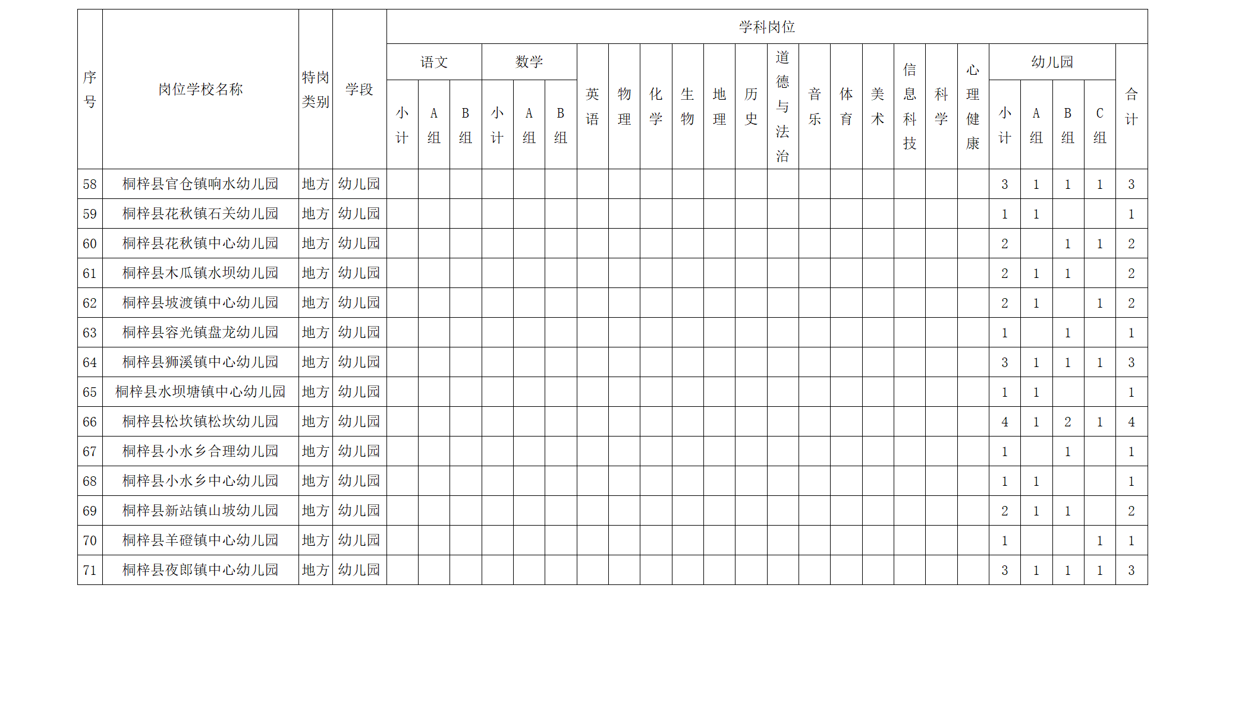
附件2:
桐梓县2023年“特岗计划”教师招聘岗位学历专业要求

根据《贵州省2023年“特岗计划”实施方案》学历条件、教师资格条件要求，参照《普通高等学校本科专业目录新旧专业对照表》（2012）、《普通高等学校本科专业目录》（2020）、《高等职业教育本科新旧专业对照表》（2021）、《高等职业教育专科新旧专业对照表》（2021）、《普通高等学校高等职业教育（专科）专业目录》（2015）、《普通高等学校高等职业教育（专科）专业目录新旧专业对照表》（2015）、《自学考试本科和专科参考专业目录》（贵州2015），经市、县共同研究，2023年“特岗计划”教师招聘学历专业要求如下：
一、语文（取得报考学段及以上语文教师资格）
硕士研究生：不限所学专业
本科一级学科：中国语言文学类（汉语言文学、汉语言、汉语国际教育、中国少数民族语言文学、古典文献学、应用语言学、秘书学、中国语言与文化、手语翻译）
本科二级学科：小学教育（取得语文教师资格证或全科教师资格证，限报小学语文）、华文教育、人文教育、教育学。
其他国民教育本科：小学教育（取得语文教师资格或全科教师资格，限报小学语文）、基础教育、初等教育（限报小学）、义务教育、秘书学、汉语言文学教育、对外汉语、汉语言文学、汉语言翻译、师范类汉语言文学、教育学、中文国际教育。
师范高等专科学校学历（限报小学）：小学教育（取得语文教师资格或全科教师资格）、语文教育、汉语、文秘、文秘速录、中国少数民族语言文化、小学综合教育、秘书、师范类汉语言文学、汉语言文学教育、中文秘书、文秘、汉语言文学、汉语言翻译、小学语文教育、现代文秘、中文。
二、数学（取得报考学段及以上数学教师资格）
硕士研究生：不限所学专业
本科一级学科：数学类（数学与应用数学、信息与计算科学、数理基础科学、数据计算及应用）
本科二级学科：小学教育（取得数学教师资格或全科教师资格，限报小学数学）、教育学。
其他国民教育本科：数学、小学教育（取得数学教师资格或全科教师资格，限报小学数学）、基础教育、初等教育（限报小学）、义务教育、数学教育。
师范高等专科学校学历（限报小学）：小学教育（取得数学教师资格或全科教师资格）、数学教育、小学综合教育、师范类数学、数学、小学数学教育。
三、英语（取得报考学段及以上英语教师资格）
硕士研究生：不限所学专业
本科二级学科：英语、翻译、商务英语、小学教育（取得英语教师资格或全科教师资格，限报小学英语）
其他国民教育本科：小学教育（取得英语教师资格或全科教师资格，限报小学英语）、英语翻译、英语教育、经贸英语、商务英语、外贸英语、英语、旅游英语、应用英语。
师范高等专科学校学历（限报小学）：英语教育、小学教育（取得英语教师资格或全科教师资格）、商务英语、应用英语、旅游英语、小学英语教育、外贸英语、英语、商贸英语、经贸英语、英语翻译。
四、物理（取得报考学段及以上物理教师资格）
硕士研究生：不限所学专业
本科一级学科：物理学类（物理学、 应用物理学、核物理、声学、系统科学与工程）
其他国民教育本科：物理教育
五、化学（取得报考学段及以上化学教师资格）
硕士研究生：不限所学专业
本科一级学科：化学类（化学、应用化学、化学生物学、分子科学与工程、能源化学）
其他国民教育本科：化学教育
六、生物（取得报考学段及以上生物教师资格）
硕士研究生：不限所学专业
本科一级学科：生物科学类（生物科学、生物技术、生物信息学、生态学、整合科学、神经科学）
其他国民教育本科：生物教育、生物工程、生物技术、生物科学
七、地理（取得报考学段及以上地理教师资格）
硕士研究生：不限所学专业
本科一级学科：地理科学类（地理科学、自然地理与资源环境、 人文地理与城乡规划、地理信息科学）
本科二级学科：人文教育
其他国民教育本科：地理教育

八、历史（取得报考学段及以上历史教师资格）
硕士研究生：不限所学专业
本科一级学科：历史学类（历史学、世界史、考古学、文物与博物馆学、文物保护技术、外国语言与外国历史、文化遗产）
本科二级学科：人文教育
其他国民教育本科：历史教育、考古学
九、道德与法治 （取得报考学段及以上思政政治、思想品德、道德与法治教师资格）
硕士研究生：不限所学专业
本科一级学科：马克思主义理论类（科学社会主义、中国共产党历史、思想政治教育、马克思主义理论）；
政治学类（政治学与行政学、国际政治、外交学、国际事务与国际关系、030205T政治学、经济学与哲学、国际组织与全球治理）
本科二级学科：小学教育（取得思想政治、道德与法治教师资格或全科教师资格，限报小学道德与法治）
其他国民教育本科：小学教育（取得思想政治、道德与法治教师资格或全科教师资格，限报小学道德与法治）、基础教育、初等教育（限报小学）、义务教育、思想政治教育、政治教育。
师范高等专科学校学历（限报小学）：思想政治教育、小学教育（取得思想政治、道德与法治教师资格或全科教师资格）、小学综合教育（取得思想政治、道德与法治教师资格或全科教师资格）、政治教育、基础教育、义务教育、小学道德与法治教育。
十、音乐（取得报考学段及以上音乐教师资格）
硕士研究生：不限所学专业
本科一级学科：音乐与舞蹈学类（音乐表演、音乐学、作曲与作曲技术理论、舞蹈表演、舞蹈学、舞蹈编导、舞蹈教育、航空服务艺术与管理、流行音乐、音乐治疗、流行舞蹈）
本科二级学科：艺术教育、小学教育（取得音乐教师资格或全科教师资格，限报小学音乐）
其他国民教育本科：小学教育（取得音乐教师资格或全科教师资格，限报小学音乐）、基础教育、音乐教育、音乐表演、舞蹈表演与编导、戏曲表演、舞台艺术设计。
师范高等专科学校学历（限报小学）：音乐教育、小学教育（取得音乐教师资格或全科教师资格，限报小学音乐）、舞蹈教育、艺术教育、表演艺术、音乐表演、舞蹈表演、服装表演、戏剧影视表演、歌舞表演、戏曲表演、曲艺表演、音乐剧表演、国际标准舞、模特与礼仪、现代流行音乐、作曲技术、音乐制作、钢琴伴奏、钢琴调律、舞蹈编导、戏曲导演、舞台艺术设计与制作、音乐、戏曲音乐、音乐制作、音乐传播、时尚表演与传播、现代魔术设计与表演。
十一、体育（取得报考学段及以上体育与健康、体育教师资格）
硕士研究生：不限所学专业
本科一级学科：体育学类（体育教育、运动训练、社会体育指导与管理、武术与民族传统体育、运动人体科学、运动康复、休闲体育、体能训练、冰雪运动、电子竞技运动与管理、智能体育工程、体育旅游、运动能力开发）
本科二级学科：小学教育（取得体育教师资格或全科教师资格，限报小学体育）
其他国民教育本科：小学教育（取得体育教师资格或全科教师资格，限报小学体育）、基础教育、初等教育（限报小学）、义务教育、体育教育、运动人体科学、体育与健康教育、社会体育指导与管理、休闲体育、体能训练、电子竞技技术与管理。
师范高等专科学校学历（限报小学）：体育教育、小学教育（取得体育教师资格或全科教师资格，限报小学体育）、运动训练、运动防护、社会体育、休闲体育、高尔夫球运动与管理、民族传统体育、体育艺术表演、体育运营与管理、体育保健与康复、健身指导与管理、小学综合教育（取得体育教师资格或全科教师资格）、体育与健康教育、运动人体科学、基础教育、义务教育、运动健康指导、运动数据分析、体能训练、电子竞技运动与管理、高尔夫球运动与管理、冰雪运动与管理、冰雪设施运维与管理、体育艺术表演。
十二、美术（取得报考学段及以上美术教师资格）
硕士研究生：不限所学专业
本科一级学科：美术学类（美术学、绘画、雕塑、摄影、书法学、中国画、实验艺术、跨媒体艺术、文物保护与修复、漫画）；
设计学类（艺术设计学、视觉传达设计、环境设计、产品设计、服装与服饰设计、公共艺术、工艺美术、数字媒体艺术、艺术与科技、陶瓷艺术设计、新媒体艺术、包装设计）
本科二级学科： 艺术教育、小学教育（取得美术教师资格或全科教师资格，限报小学美术）、
其他国民教育本科：小学教育（取得美术教师资格或全科教师资格，限报小学美术）、电脑美术教育、美术教育、摄影、数字媒体艺术、服装艺术设计、室内设计、视觉传达设计、美术、艺术设计、动画设计、服装设计与工程、动漫设计、游戏艺术设计、环境艺术设计、中国书法、工艺美术、产品设计、服装与服饰设计、公共艺术设计、游戏创意设计、展示艺术设计、数字影像设计、时尚品设计。
师范高等专科学校学历（限报小学）：美术教育、小学教育（取得美术教师资格或全科教师资格，限报小学美术）、艺术教育、艺术设计、视觉传播设计与制作、广告设计与制作、数字媒体艺术设计、产品艺术设计、家具艺术设计、皮具艺术设计、服装与服饰设计、室内艺术设计、展示艺术设计、环境艺术设计、公共艺术设计、雕刻艺术设计、包装艺术设计、陶瓷设计与工艺、刺绣设计与工艺、玉器设计与工艺、首饰设计与工艺、工艺美术品设计、动漫设计、游戏设计、人物形象设计、美容美体艺术、摄影与摄像艺术、美术、中国书画、服装艺术设计、染织艺术设计、室内设计、视觉传达设计、工艺美术、图片摄影艺术、服装设计、数字媒体艺术、形象设计、动画设计、摄影、动漫设计与制作、装潢设计、装饰艺术、游戏艺术设计、中国书法、书画艺术、广告艺术设计、雕塑设计、服装陈列与展示设计。
十三、信息科技（取得报考学段及以上信息技术类教师资格）
硕士研究生：不限所学专业
本科一级学科：计算机类（计算机科学与技术、软件工程、网络工程、信息安全、物联网工程、数字媒体技术、智能科学与技术、空间信息与数字技术、电子与计算机工程、数据科学与大数据技术、网络空间安全、新媒体技术、电影制作、保密技术、服务科学与工程、虚拟现实技术、区块链工程）
本科二级学科：教育技术学、小学教育（取得信息技术教师资格或全科教师资格，限报小学信息技术）
其他国民教育本科：教育技术、小学教育（取得信息技术教师资格或全科教师资格，限报小学信息技术）、计算机及应用、计算机网络、计算机软件、信息技术教育、计算机教育、软件工程、网络工程、计算机软件及应用、计算机应用、计算机科学教育、动画、计算机科学与技术、信息安全、计算机器件及设备、信息安全与网络管理、移动商务技术、嵌入式技术、物联网工程、数字媒体技术、网络管理、计算机应用软件、计算机应用工程、网络工程技术、软件工程技术、大数据工程技术、云计算技术、信息安全与管理、虚拟现实技术、人工智能工程技术、工业互联网技术、区块链技术。
师范高等专科学校学历（限报小学）：计算机教育、小学教育（取得信息技术教师资格或全科教师资格）、现代教育技术、计算机应用技术、计算机网络技术、计算机信息管理、计算机系统与维护、软件技术、软件与信息服务、动漫制作技术、嵌入式技术与应用、数字展示技术、数字媒体应用技术、信息安全与管理、移动应用开发、云计算技术与应用、电子商务技术、教育技术、小学综合教育（取得信息技术教师资格或全科教师资格）、计算机及应用、计算机网络、计算机应用及维护、计算机应用、计算机技术与应用、现代信息技术教育、网络工程、计算机软件与应用、计算机科学、计算机与通信工程、计算机科学与技术、信息安全、动画、软件工程、计算机网络及应用、计算机控制技术、数字多媒体技术、计算机应用教育、网络技术应用、计算机硬件维护、信息安全与网络管理、网络技术应用与服务、移动商务技术、嵌入式技术、网络传媒设计、计算机软件、数字媒体技术、大数据技术、云计算技术应用、信息安全技术应用、虚拟现实技术应用、人工智能技术应用、嵌入式技术应用、工业互联网技术、区块链技术应用、工业软件开发技术、动密码技术应用。
十四、科学
硕士研究生：不限所学专业（取得小学或初中科学教师资格；高中通用技术或综合实践活动教师资格；初中或高中物理、化学、生物教师资格）
本科一级学科：物理学类专业（详见物理学科专业要求） (取得小学或初中科学教师资格；高中通用技术或综合实践活动教师资格；初中或高中物理教师资格)；
化学类专业 （详见化学学科专业要求）(取得小学或初中科学教师资格；高中通用技术或综合实践活动教师资格；初中或高中化学教师资格)；
生物科学类专业 （详见生物学科专业要求）(取得小学或初中科学教师资格；高中通用技术或综合实践活动教师资格；初中或高中生物教师资格)；
本科二级学科：科学教育(取得小学或初中科学教师资格；初中或高中物理、化学、生物、高中通用技术、综合实践活动教师资格)；
小学教育（取得科学教师资格或全科教师资格，限报小学科学）。
其他国民教育本科：小学教育（取得科学教师资格或全科教师资格，限报小学科学）；物理教育(取得小学或初中科学教师资格；高中通用技术或综合实践活动教师资格；初中或高中物理教师资格)；化学教育(取得小学或初中科学教师资格；高中通用技术或综合实践活动教师资格；初中或高中化学教师资格)；生物教育、生物工程、生物技术和生物科学(取得小学或初中科学教师资格；高中通用技术或综合实践活动教师资格；初中或高中生物教师资格)；应用科技教育（取得小学或初中科学教师资格；高中通用技术或综合实践活动教师资格；初中或高中物理、化学、生物教师资格）。
师范高等专科学校学历（限报小学）：科学教育(取得小学或初中科学教师资格；初中物理、化学、生物教师资格)；物理教育（取得小学或初中科学教师资格；初中物理教师资格）；化学教育（取得小学或初中科学教师资格；初中化学教师资格）；生物教育（取得小学或初中科学教师资格；初中生物教师资格）；小学教育（取得科学教师资格或全科教师资格，限报小学科学）；小学综合教育（取得科学教师资格或全科教师资格）；应用科技教育（取得小学或初中科学教师资格；初中物理、化学、生物教师资格）；小学科学教育(取得小学或初中科学教师资格；初中物理、化学、生物教师资格)。
十五、心理健康（取得报考学段及以上心理健康教育、心理健康、心理教育教师资格）
硕士研究生：不限所学专业。
本科一级学科：心理学类（心理学、应用心理学）
本科二级学科：小学教育（取得心理健康教师资格或全科教师资格，限报小学心理健康）
其他国民教育本科：心理健康教育、应用心理学、心理学。
师范高等专科学校学历（限报小学）：小学教育（取得心理健康教师资格或全科教师资格）、应用心理学、心理咨询、心理健康教育、心理学。
十六、幼儿园（取得幼儿园教师资格或中职学前教育教师资格）
硕士研究生：不限所学专业
本科二级学科：学前教育、婴幼儿发展与健康管理。
专科学历：学前教育、早期教育、婴幼儿托育服务与管理。

特别说明：
1.如果对专业存在争议，以教育部“学信网”查询的考生当年高考录取专业名称为准；
2.XX（或XX教育）专业(XX师资方向、XX教育方向、XX教育、XX方向)，如果(XX师资方向、XX教育方向、XX教育、XX方向)与所报考学科一致，可以报考；
3.《普通高等学校本科专业目录新旧专业对照表》（2012）、高等职业教育本科新旧专业对照表（2021）、《普通高等学校高等职业教育（专科）专业目录新旧专业对照表》（2015）、《高等职业教育专科新旧专业对照表》（2021）中新二级学科专业包含的原二级学科专业，按新二级学科专业对待。

